《面向对象程序设计（C++）》设计报告
实验名称：_组合、依赖关系______ 项目名称：图书馆管理借阅系统学号：5120255241 姓名：曾健 专业班级：计科2506
教师评语：
评分：__________

一、实验目标
1. 完成从 C 语言面向过程到 C++ 面向对象的思维转变：写代码前先想“系统里有哪些对象、它们各自有什么属性和行为”，而不是先想怎么拆函数；2. 掌握类的定义与封装：把 private 成员变量（数据）和公有成员函数（行为）绑定在一起，对外只暴露必要的接口（实验一：类与对象）；

3. 理解并实现类与类之间的两种关系：组合（Student 里组合 Book 对象数组）与依赖（borrowBook 用 Book* 传地址），并能用 UML 类图把它们表示出来（实验二：组合、依赖关系）；

4. 熟悉 Visual Studio 2026 + CodeBuddy + Git 的开发流程，能独立完成“建工程—写代码—编译—运行—提交”的完整过程；

5. 学会分析编译报错的根本原因（而不是只看第一条错误），并能用断点调试查出运行时的逻辑错误，积累调试经验。

二、实验环境
操作系统：Windows 11（本机，64 位）

开发工具：Visual Studio 2026（Community 版，MSVC v145 编译器，C++20 标准，Debug | x64 配置）+ CodeBuddy 编程助手

版本控制：使用 Git 管理代码（本地仓库 F:\Warehouse，远程分支 origin/main，实验至今共 7 次提交，提交记录见附录图 9）

三、系统设计（需利用绘制工具绘制如plantuml，不能利用AI生成）
1. 需求分析（200字内）
功能需求（核心功能 4 项）：
（1）图书入库与展示：创建图书对象（书名、作者、出版年份、出版社、页数、定价）并通过 Book::addBook() 放入“书库”，调用 Book::showbook() 可以查看书库中所有图书的完整信息和“可借 / 不可借”状态；
（2）学生借书：学生通过 borrowBook(Book* book) 借书，函数内部先判断学生状态（是否已借满 3 本）、再判断书的状态（是否可借），两者都允许才借书成功，否则输出具体的失败原因；
（3）借阅记录：借书成功后把书名、作者追加到该学生的借阅记录中，可随时查看历史借阅情况；
（4）状态同步：借书成功后把书的状态改为“不可借”、学生已借数量加 1，书库清单中同一本书的状态同步变化。

数据存储：本项目暂未使用数据库和文件，全部数据都保存在内存中——即 main() 里创建的 Book、Student 对象，以及 Book 类中静态成员数组 bookLib（书库）。考虑到本项目目前图书数量较少（少于 50 本），书库用固定长度 50 的静态数组即可满足需求；数据只在程序运行期间有效，程序关闭后全部丢失，下次运行需要重新录入。后续可考虑用文件存储把书库和学生借阅记录保存下来。

2. 类图设计（提交工具绘制类图图片）
本项目共抽象出 2 个类：Book（图书）与 Student（学生）。下面分别是两个类的类图，以及标注了类间关系的整体 UML 类图。
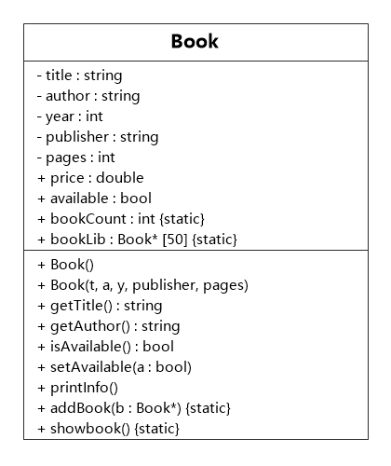
图 1 Book 类图（含书库相关的静态成员）
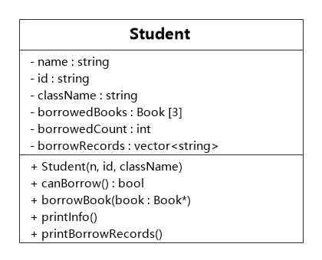
图 2 Student 类图
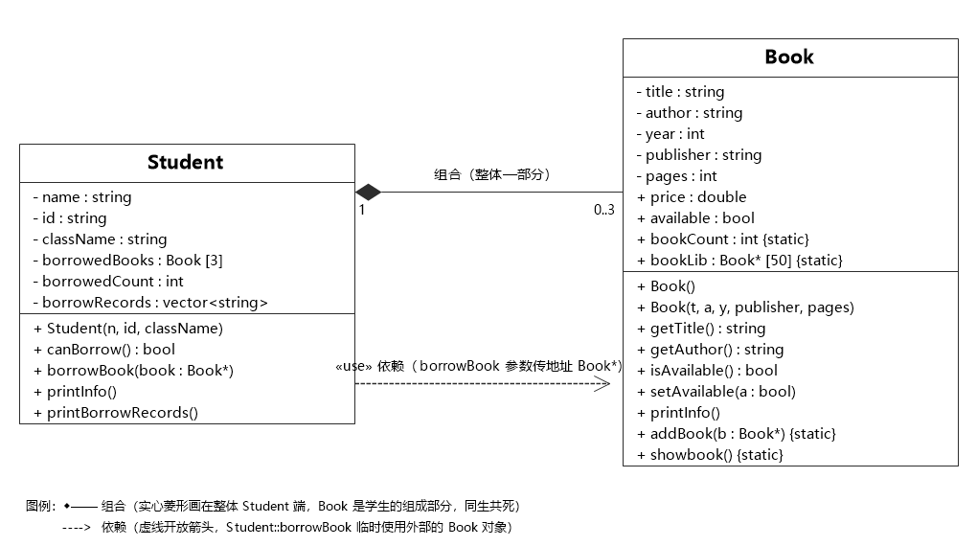
图 3 整体 UML 类图：Student 与 Book 的组合关系（实心菱形）与依赖关系（虚线开放箭头）

关键类的设计理由：
（1）为什么把“书库”放在 Book 类里，而不是新建一个 Library 类：书库装的就是书，把 bookLib、bookCount 作为 Book 的静态成员，所有 Book 对象共享同一份书库，既不用额外再定义一个类，也正好用上了“静态成员属于类而不属于对象”的特点——调用时直接写 Book::showbook()，不需要通过某一本书对象。缺点我也意识到了：这样会让 Book 类的职责变多，它既是“一本书”又兼着“书库”，这一点写在了实验总结的待改进问题里。
（2）为什么 Student 与 Book 之间用组合而不是继承：学生不是一种书，两者不满足 is-a 关系，如果写成 class Student : public Book，学生就会莫名其妙地“继承”到书名、页数这些属性，显然不合理；学生的真实情况是“拥有”自己借在手里的书，属于 has-a 关系，所以把 Book 对象数组 borrowedBooks[MAX_BORROW] 作为 Student 的成员变量，用组合来表达：学生对象创建时借阅区一起创建，学生对象销毁时借阅区一起销毁，生命周期完全一致（UML 中表示为实心菱形画在整体 Student 一端的实线）。
（3）为什么 borrowBook() 用依赖而不是组合：借书时手里的书是外部传进来的（main() 中的 b1、b2 等真实图书对象），学生只是在这一次调用中“临时使用”它，并不拥有它，所以用函数参数 Book* book 传地址来表达依赖（UML 中表示为指向 Book 的虚线开放箭头）。传地址而不是传值非常关键：函数内部执行 book->setAvailable(false) 改的就是 main() 里那本书本身，书的状态才能真正同步；如果参数写成 Book book（传值），改的只是一个副本，原书的状态不会变，借书功能实际上就失效了。
（4）两种关系在同一个函数里同时出现：borrowBook() 中既做了组合操作（borrowedBooks[borrowedCount] = *book，把书存进学生自己的借阅区），又做了依赖操作（book->isAvailable() 判断、book->setAvailable(false) 修改外部书的状态），这也是本项目最能集中体现“组合 + 依赖”的地方。

3.流程图设计（提交关键算法流程图或关键函数的函数流程图）
选择的核心函数：Student::borrowBook(Book* book)。它是整个项目业务上最核心的函数——系统的两个状态（学生已借数量、图书是否可借）都在这里被判断和修改，组合操作与依赖操作也都集中在这一个函数里体现；其他函数（printInfo、showbook 等）只是辅助输出。它的执行流程如下：
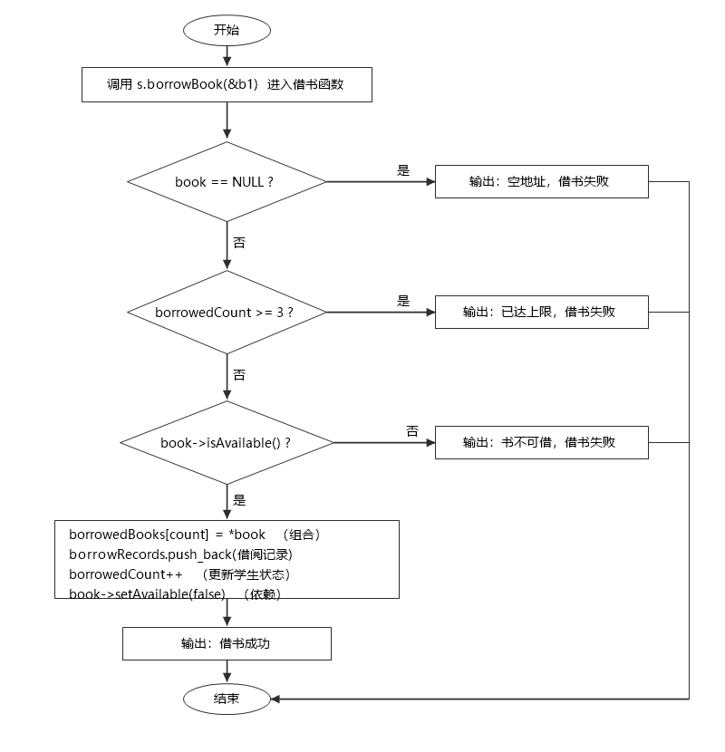
图 4 Student::borrowBook() 函数流程图

四、核心代码实现
1. 关键类定义（需体现面向对象特性）
图书类 Book（Book.h，节选：省略了 setYear、getPages 等同类接口）：
// ===================== Book.h 图书类 =====================
class Book {
private: // 封装：数据藏起来
string title; // 书名
string author; // 作者
int year; // 出版年份
string publisher; // 出版社
int pages; // 页数
public:
Book(); // 默认构造：Student 组合 Book 数组时需要
Book(string t, string a, int y, string publisher, int pages);
double price; // 定价（公有字段）
bool available; // true = 可借, false = 不可借
string getTitle(); // 访问器（对外接口）
bool isAvailable();
void setAvailable(bool a); // 修改器（Student 借书时调用）
void printInfo(); // 输出一本书的全部信息和状态

// ---------- 书库：静态成员，全体 Book 对象共享同一份 ----------
static const int MAX_BOOKS = 50; // 书库容量上限（图书数量少于 50 本）
static int bookCount; // 书库中当前图书数量
static Book* bookLib[MAX_BOOKS]; // 书库：存每本书的地址，保证状态实时同步
static void addBook(Book* b); // 把一本书放入书库（传地址）
static void showbook(); // 显示书库中所有图书信息和状态
};
学生类 Student（Students.h，节选）：
// ===================== Students.h 学生类 =====================
const int MAX_BORROW = 3; // 一个学生最多可以借 3 本书
class Student {
private:
string name; // 姓名
string id; // 学号
string className; // 班级

// 【组合关系】借阅区是学生自身的一部分，随学生对象一起创建、一起销毁
Book borrowedBooks[MAX_BORROW]; // 当前借在手里的书
int borrowedCount; // 当前借了多少本书（学生状态）
vector<string> borrowRecords; // 借阅记录（STL vector 动态数组）
public:
Student();
Student(string n, string id, string className);
bool canBorrow(); // 学生状态：是否还没借满

// 【依赖关系】借书：参数必须传地址（这里用 Book 指针）
void borrowBook(Book* book);
void printInfo(); // 输出学生信息
void printBorrowRecords(); // 输出借阅记录
};
2. 特色功能实现
本项目的特色功能是“书库”（Book 类的静态成员 + 静态函数），以及用 STL 容器 vector 实现的“借阅记录”。
// ============ Book.cpp：书库的静态成员必须在类外定义并初始化 ============
int Book::bookCount = 0; // 一开始书库里一本书也没有
Book* Book::bookLib[Book::MAX_BOOKS]; // 50 个“放书的位置”

// 把一本图书放入书库（参数传地址）
void Book::addBook(Book* b) {
if (b == NULL) { // 先判断地址是否有效
cout << "添加失败：图书地址无效！" << endl;
return;
}
if (bookCount >= MAX_BOOKS) { // 再判断书库是否已满
cout << "书库已满（上限 " << MAX_BOOKS << " 本），无法再添加！" << endl;
return;
}
bookLib[bookCount] = b; // 存入这本书的地址（不是复制品）
bookCount++; // 书库数量加 1
}

// 显示书库中所有图书信息和状态
void Book::showbook() {
cout << "===== 书库图书清单（共 " << bookCount << " 本） =====" << endl;
if (bookCount == 0) { cout << "书库暂时为空。" << endl; return; }
for (int i = 0; i < bookCount; i++) {
cout << "----- 第 " << i + 1 << " 本 -----" << endl;
bookLib[i]->printInfo(); // 复用 printInfo()，其中包含“可借”状态
}
}
书库为什么存地址（Book*）而不是存对象副本：如果 bookLib 里存的是 Book 对象，addBook() 时复制进去的那一份就“定格”在入库那一刻了；学生借书时执行 book->setAvailable(false) 改的只是原来的那本书，书库清单里会一直显示“可借：是”，状态完全对不上。存地址以后，书库和学生操作的是同一个对象，学生一借书，showbook() 里显示的状态立刻跟着变。
借阅记录使用 STL 容器 vector<string>（Students.cpp 节选）：
// ============ Students.cpp：借书成功后的四步操作 ============
borrowedBooks[borrowedCount] = *book; // 组合：存进学生自己的借阅区
borrowRecords.push_back("《" + book->getTitle()
+ "》 作者：" + book->getAuthor()); // STL vector 尾部追加记录
borrowedCount++; // 更新学生状态
book->setAvailable(false); // 依赖：修改书在系统中的状态

// ============ Students.cpp：用 vector 输出借阅记录 ============
for (int i = 0; i < (int)borrowRecords.size(); i++) // size() 返回元素个数
cout << i + 1 << ". " << borrowRecords[i] << endl;
说明：vector 就是“会自己变长的数组”，push_back() 在尾部追加元素、size() 返回当前元素个数，所以每个学生借几本就能记几条记录，不必像数组那样提前固定长度（原来用 string borrowRecords[3] 时，记录条数和借书上限被绑在一起，改用 vector 后更贴合“记录”本身的含义）。

五、测试与调试
1. 测试用例设计（表格形式）
测试功能 | 输入数据 | 预期输出 | 实际结果 | 是否通过
正常借书 | s1.borrowBook(&b1)（张三未借满、b1 可借） | 输出“借书成功：张三…”，当前已借 1/3 本 | 与预期一致 | √
借已借出的书 | s1.borrowBook(&b5)（b5 的 available = false） | 输出“借书失败：《Clean Code》已被借出，暂不可借！” | 与预期一致 | √
借书达到上限 | 张三已借满 3 本后再 borrowBook(&b4) | 输出“借书失败：学生 张三 已借满 3 本，不能继续借书！” | 与预期一致 | √
传入空地址 | s1.borrowBook(NULL) | 输出“借书失败：图书不存在（传入的是空地址）！” | 与预期一致 | √
借阅记录 | s1.printBorrowRecords()（STL vector 保存的记录） | 依次列出 3 条记录（书名 + 作者） | 与预期一致 | √
书库展示 | Book::showbook()（静态成员函数） | 显示书库中 5 本书的完整信息和“可借 / 不可借”状态 | 与预期一致 | √
状态同步 | 借书之后再次调用 Book::showbook()，查看 b1 | b1 的“可借”由“是”变为“否”（书库存的是地址，所以能实时反映） | 与预期一致 | √
2. 调试记录（重点考察项）
编译错误（3 个典型错误及解决方法）：
错误 1：中文乱码引发的一连串报错（C2001 / C3688 / C3872）
现象：头文件和源文件里写进中文注释和中文输出之后，一编译就报了十几条错：C2001（字符串字面量中的换行符）、C3688（文本后缀“借书成功”无效）、C3872（“0x3002”: 标识符中不允许使用此字符），后面还跟着 C2065（“borrowedCount”: 未声明的标识符）、C2143（语法错误: 缺少“;”）、C2146 等一连串错误。
原因分析：CodeBuddy 写入的 .cpp 文件是 UTF-8（不带 BOM）编码，而 MSVC 在中文 Windows 上默认按 GBK 读取源码，中文字符的字节被错误地两两配对，把字符串结尾的引号“吃”掉了，字符串于是一直延伸到行尾；后面的 C2065、C2143、C2146 都是这一条引起的连锁反应，代码本身并没有写错。这也让我第一次体会到：报错列表里最下面那几条往往不是真正的病因，要从第一条开始看。
解决方法：把所有源文件另存为“UTF-8 带签名（BOM）”，并在工程属性的 C/C++ → 命令行里追加 /source-charset:utf-8（只指定源字符集，执行字符集仍为 ANSI，控制台里中文显示不受影响）。改完重新生成，所有报错全部消失。
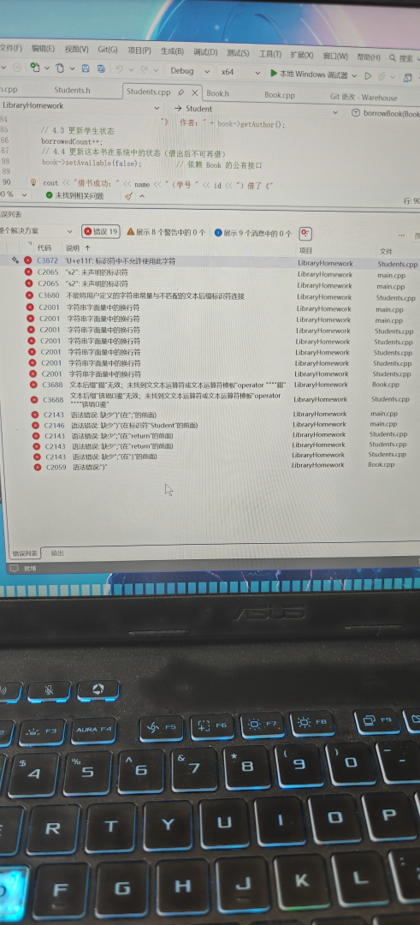
图 5 编码问题修改前的报错列表（C2001 / C3688 / C3872 等）
错误 2：拆分多文件后链接失败（LNK2019）
现象：把原来单文件的 LibraryHomework.cpp 拆成 Book.h / Book.cpp、Students.h / Students.cpp、main.cpp 之后，每个文件单独编译都能通过，但生成时报 LNK2019：无法解析的外部符号“public: bool __thiscall Book::isAvailable(void)”，出错的对象文件是 main.obj。
原因分析：在 Book.cpp 里实现成员函数时漏写了类名前缀，写成了 string getTitle() { … }，而不是 string Book::getTitle() { … }。这样编译器把它当成了一个全新的全局函数，类里声明的成员函数实际上没有被实现，链接阶段自然找不到它的定义。
解决方法：给 Book.cpp、Students.cpp 里所有在类外定义的成员函数补上“类名::”前缀（Book::、Student::），再次生成成功。这件事也正好印证了“声明在头文件、实现在源文件”的分工要靠类名来对应。
错误 3：头文件重复包含（C2011）
现象：main.cpp 同时包含了 Book.h 和 Students.h，而 Students.h 内部也包含了 Book.h，编译时报 C2011：“Book”: “class”类型重定义。
原因分析：头文件没有做防重复包含处理，同一份 Book 类的定义被展开（包含）了两次。
解决方法：在每个头文件的最前面加上 #ifndef BOOK_H、#define BOOK_H，结尾加上 #endif（Students.h 同理，用 STUDENTS_H），也就是“头文件保护”，保证同一份类定义只会被展开一次。

运行时错误（1 个逻辑错误的调试过程）：漏写一句，导致同一本书被两名学生重复借出。
现象：测试时故意让张三先借走 b1，再让李四去借同一本 b1，程序居然显示“借书成功”——同一本书被两个人同时借走了，而且此后该书的状态一直是可以借的。程序不报错，但结果是错的。
调试过程：在 Student::borrowBook() 里判断书状态的那一行（if (!book->isAvailable())）用 F9 下了断点，F5 启动调试。程序停在断点处时，打开“自动窗口（自动(A)）”观察变量，发现 book->available 的值是 true，可是这本书（b1）明明已经被张三借走了，状态早就应该是 false。断点截图如下（截图中的自动窗口可见：book->available = true、borrowedCount = 0、name = “李四”）：
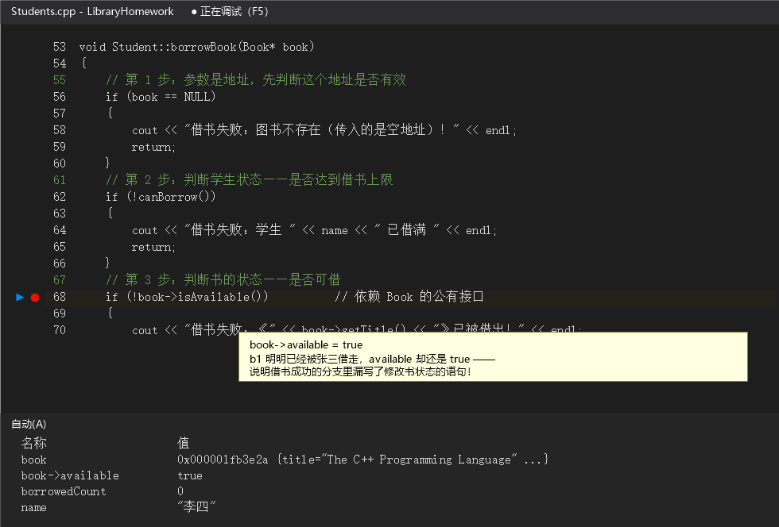
图 6 断点 + 自动窗口：b1 已被张三借走，book->available 却仍是 true
定位原因：按 F10 单步往下执行，发现借书成功的分支里只做了三步——把书存进借阅区、追加借阅记录、borrowedCount++，漏掉了 book->setAvailable(false); 这一句。所以书的状态从来没有被改过，isAvailable() 永远返回 true，谁都能把这本书借走。
解决方法：在借书成功的分支里补上 book->setAvailable(false);（通过 Book 的公有接口修改书的状态，这正是依赖关系的体现）。重新运行后，李四再借 b1 时正确提示“借书失败：《The C++ Programming Language》已被借出，暂不可借！”，问题解决。

六、实验总结
1. 个人收获（具体的技术点）
（1）封装不是“把变量改成 private”这么简单。刚开始我把 Book 的 available 当成普通字段，在 main() 里直接写 b1.available = false 随便改；后来在 borrowBook() 里改成必须通过 book->setAvailable(false) 来修改，我才明白公有成员函数就是类对外承诺的“接口”：只要接口不变，类内部的数据怎么组织都不会影响调用它的 Student 类。现在我能说清楚“为什么数据要藏起来、行为要露出来”。
（2）组合和依赖的区别。做实验二之前我根本分不清这两个词。现在的理解是：组合看“成员变量”——borrowedBooks 是 Student 的成员，学生对象一创建它就在、学生对象销毁它也消失，是“同生共死”的强关系（UML 里画实心菱形）；依赖看“函数参数”——borrowBook(Book* book) 里的书是从外面传进来的，函数用完就不再管，学生并不拥有它，所以画虚线箭头。两种关系还能同时出现在一个函数里：一边把书存进自己的借阅区（组合），一边修改外部书的状态（依赖）。
（3）静态成员“属于类，不属于对象”。做“书库”功能时，我一开始不知道怎么让所有书共用一份数据，用了 static 成员变量 bookLib、bookCount 配合 static 成员函数 addBook()、showbook() 之后，才真正理解“类级别的数据”和“对象级别的数据”的区别（调用时直接写 Book::showbook()，不用通过某一本书）。顺便还掌握了 STL 容器 vector 的基本用法：push_back() 在尾部追加、size() 取元素个数、用下标像数组一样访问元素，比固定长度的数组更适合存放“条数不定”的借阅记录。

对比实验前后对面向对象设计的认知变化：
实验前我对面向对象没有一点了解，以为 C++ 就是“C 语言加一个 class 关键字”，写法应该和 C 差不多，无非是把几个相关变量和函数塞进一个结构体里，程序仍然是一个 main() 从头写到尾。
做完实验一和实验二之后，我写代码的顺序变了：拿到“学生借书”这个需求，第一反应不再是“先写一个借书函数”，而是先找对象——这个系统里有哪些对象（书、学生）？每个对象应该记住什么（书记着自己的可借状态，学生记着自己借了几本、借过哪些书）？哪些事情该由它自己负责（学生自己判断能不能借，书自己记录能不能被借）？想清楚这些之后，才去考虑对象之间怎么打交道。我第一次体会到：面向对象不是把函数换个写法，而是先划分职责，再让对象之间通过调用成员函数来协作——“学生借书”这件事的本质，是学生对象调用 borrowBook() 去读取并修改书对象的状态，而不是一个游离的函数同时操作两堆变量。

2. 待改进问题
（1）书库存的是地址（Book* bookLib[50]），而每一本书对象都是 main() 里的局部变量。现在程序跑起来看不出问题，但一旦哪本书的生命周期结束，书库里就留下了一个野指针，再调用 showbook() 就会出问题。目前的瓶颈是我对“对象的生命周期”还没有想明白，只知道“存地址能同步状态”，却没想到“地址可能失效”。
（2）所有数据都保存在内存里，程序一关就全部丢失，每次运行都要重新录入 5 本书和 2 个学生；另外借书上限 MAX_BORROW = 3 是写死的常量，想改只能改代码重新编译，不能让管理员在程序运行时设置。瓶颈是我还没学文件读写，也不清楚怎么让数组容量、上限在运行时可变。

改进思路（比较初步）：
针对（1）“书库存地址可能变成野指针”：我想到的办法是让书直接“长在书库里”，也就是由书库统一创建并管理所有的书对象，学生借书时先到书库里找到那本书再借——但这样一来 bookLib 就不能是指针数组了，showbook()、addBook() 都要跟着改。我还没想好在不推翻现有代码结构的前提下怎么改，可能得先把“对象的生命周期”和“引用”弄清楚。
针对（2）“数据不能保存、上限写死”：我打算分两步走——先把书库和借阅记录写进一个文本文件、下次运行再读出来（不过目前只会往屏幕上打印，还不会文件读写，需要先学这一块）；再试着把借书上限改成由构造函数传入的参数，而不是直接写死 3，至于让它在程序运行时可变，只能等学到数组和容器更多用法之后再说。

附录
程序运行截图（关键功能界面截图）：
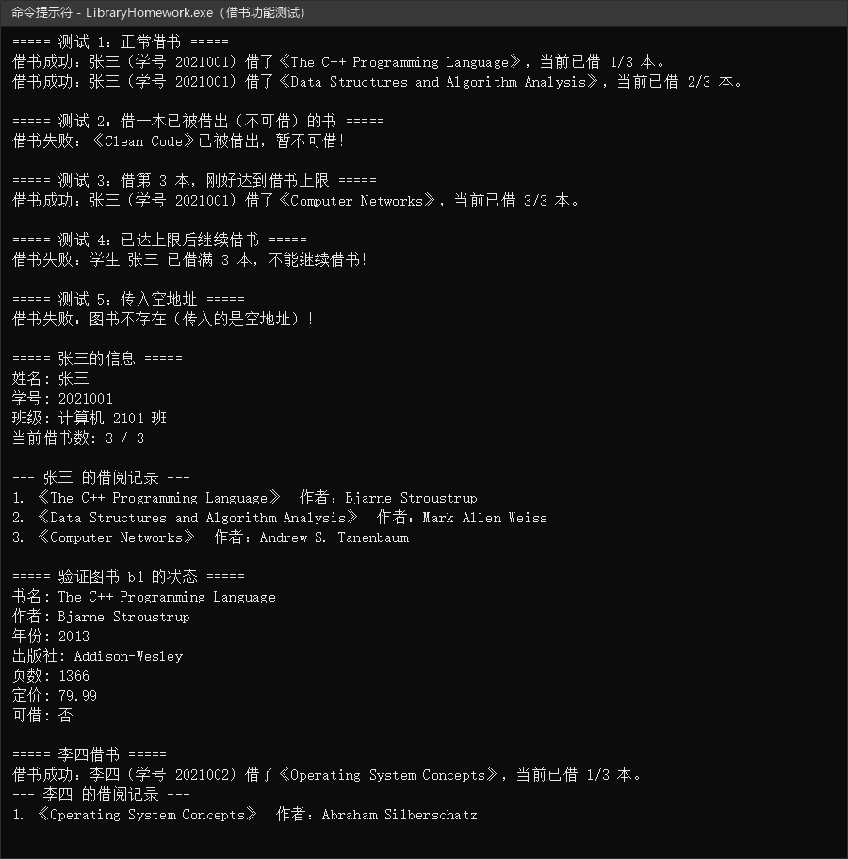
图 7 借书功能测试：正常借书、借已借出的书、达到上限、传空地址、借阅记录、书的状态同步
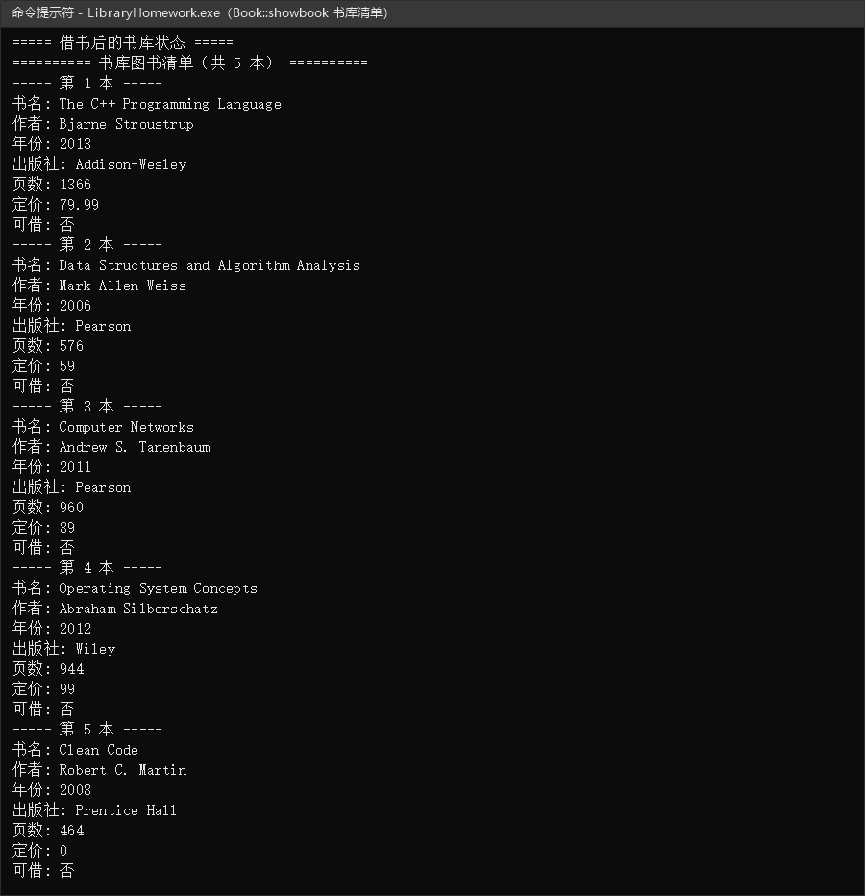
图 8 Book::showbook() 输出借书后的书库清单（5 本书的状态已同步为“可借：否”）

代码提交证明：本项目使用 Git 管理代码（仓库 F:\Warehouse，分支 main），提交记录如下。
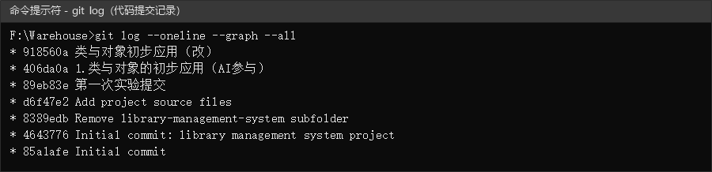
图 9 Git 提交记录（仓库共 7 次提交）

